Профилактика рака легких

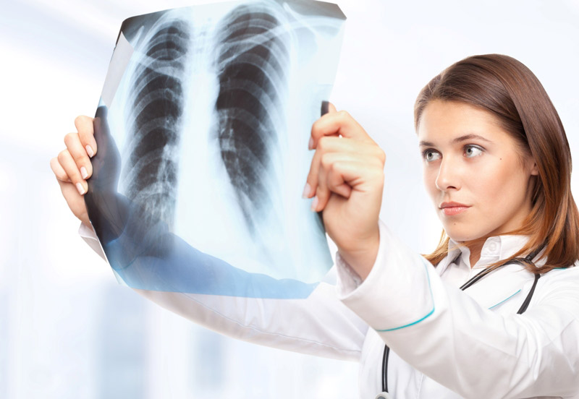

Рак легкого – наиболее часто встречающееся злокачественное новообразование. Развивается из бронхов, бронхиол и легочных альвеол. У мужчин занимает первое место среди других опухолей.
В группе риска находятся:
-курильщики,
-работники с вредными условиями труда,
-больные туберкулезом легких.
Начальная стадия заболевания почти бессимптомная, с течением болезни жалобы усиливаются, а в поздних стадиях становятся нестерпимыми.
Симптомами злокачественного новообразования могут быть:
1. Одышка и приступообразный кашель, порой длительный, изнурительный.
2. Боль в груди, отдающая в шею, спину, плечи, которая усиливается при кашле.
3. Отделение мокроты с прожилками крови или даже сгустками.
4. Резкая потеря веса.
Насторожить должны косвенные признаки тяжелого заболевания: слабость, апатия, пассивность, повышение температуры до субфебрильных цифр.
Основу первичной профилактики рака легких составляют мероприятия, которые направлены на устранение внешних негативных факторов. Существуют специальные государственные программы, которые направлены на борьбу с загрязнением воздуха, улучшение условий труда на предприятиях с вредным производством.
Важное первичное профилактическое мероприятие – пропаганда здорового образа жизни, в частности борьба с курением, правильное питание и дозированная физическая активность.
Несложные, но действенные способы профилактики рака легких:
- Отказ от курения и нахождения в помещениях, где накурено.
- Использование различных методов индивидуальной защиты (маски, респираторы) при работе на вредном производстве, контакте с асбестовой пылью, лаками, краской, вредными химическими веществами.
- Сбалансированное питание, употребление продуктов с природными антиоксидантами (фрукты, овощи, зелень).
- Регулярное проветривание помещений.
- Движение. Для поддержания здоровья следует каждый день совершать пешие прогулки по 30–40 минут в умеренном темпе – это поможет улучшить кровообращение, укрепить иммунитет, снизить уровень инсулина.
- Ежегодное обследование бронхо - легочной системы (флюорография, рентгенография, бронхоскопия).
- Лечить и держать под контролем хронические заболевания дыхательных путей.
Помните! Рак, выявленный на ранних стадиях, излечим!
Не упустите момент!
ОГБУЗ "Центр общественного здоровья и
медицинской профилактики города Старого Оскола"
Отдел организации медицинской профилактики
Заведующий отделом врач-методист
Мохова Ольга Ивановна

